**2024下半年教师科研能力提升系列讲座**

**——“跨学科视域下的高校科研研究”**

2024年10月24日上午10:00，贵州师范大学教授、博士生导师张必胜教授应邀在行政楼201会议室作了题为“跨学科视域下的高校科研研究”的学术讲座。讲座由黄玮副校长主持，温小军副校长出席，各学院科研骨干等100余人参加了此次讲座。

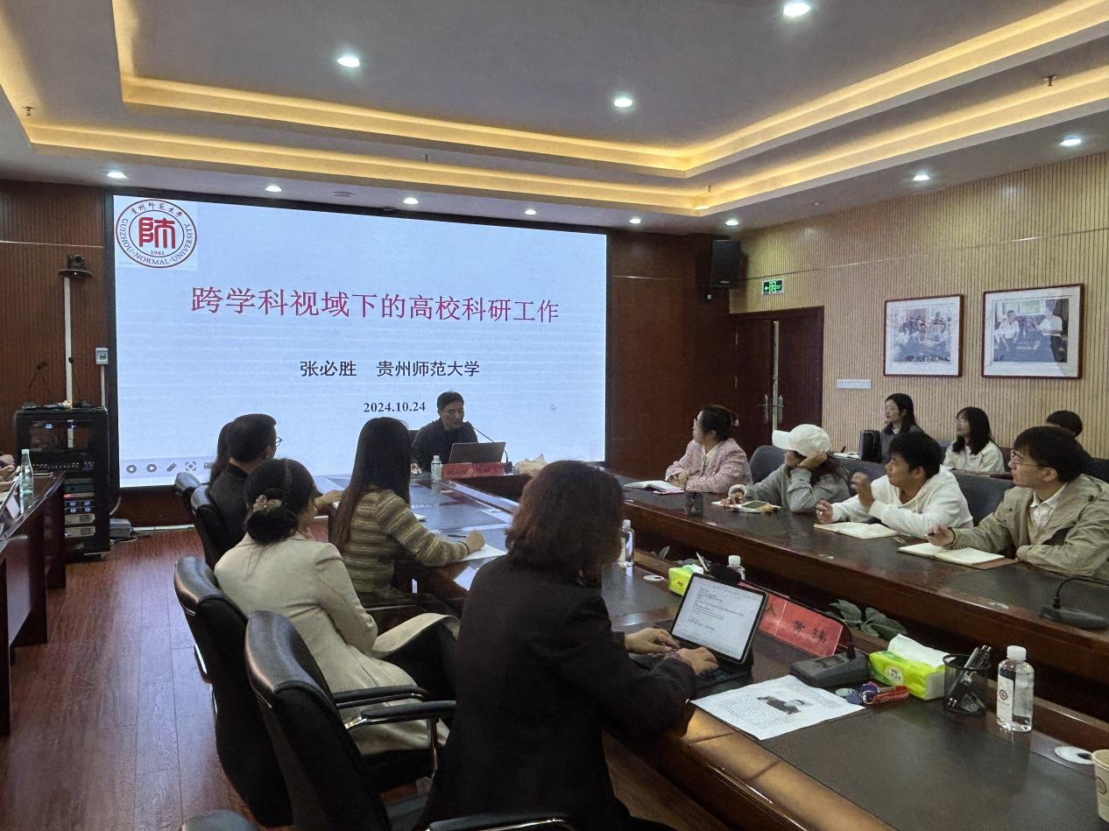

张必胜教授

讲座伊始，张必胜教授从选题基本要素、如何分类推进系列选题挖掘、如何简答六问高效论证选题等三方面阐述了开展跨学科领域高校科研工作的方法和技巧。接着，张必胜教授从话题、问题、主题、标题提出课题设计的“四题”原则，激发了我院教师的学术热情。

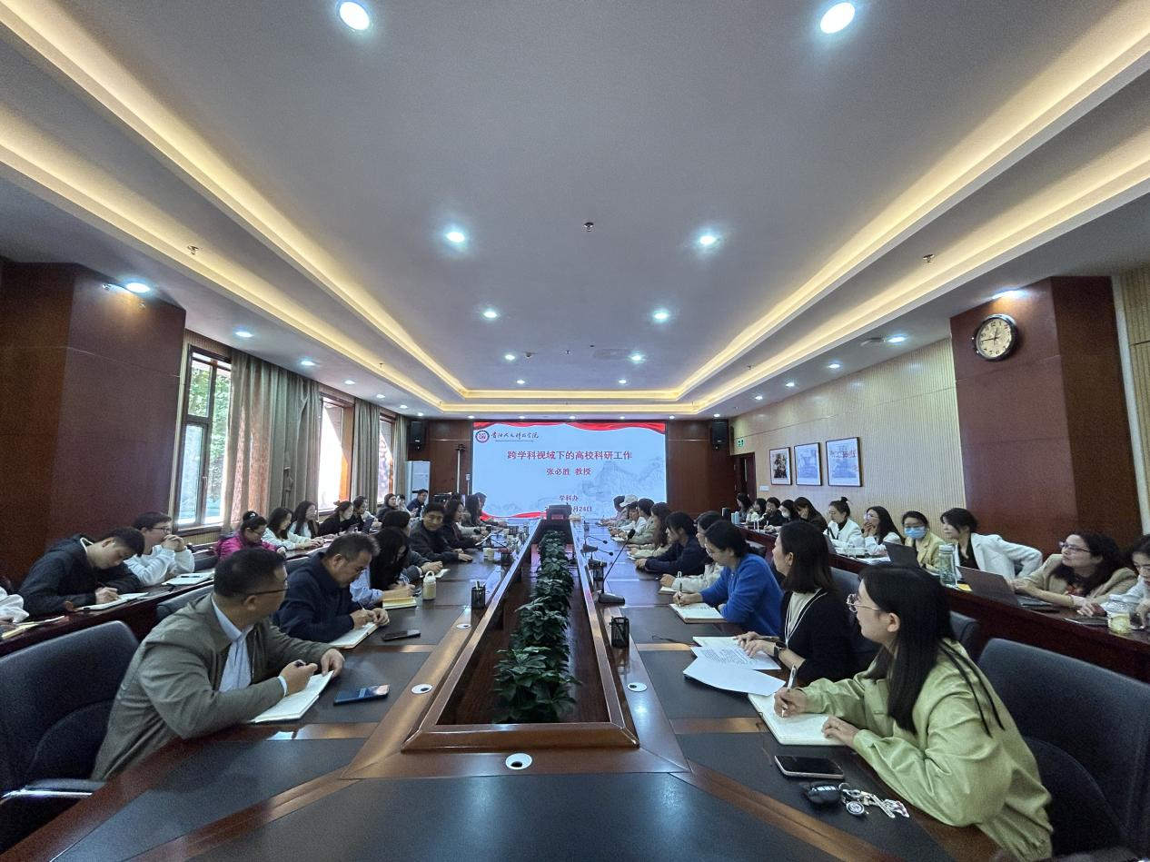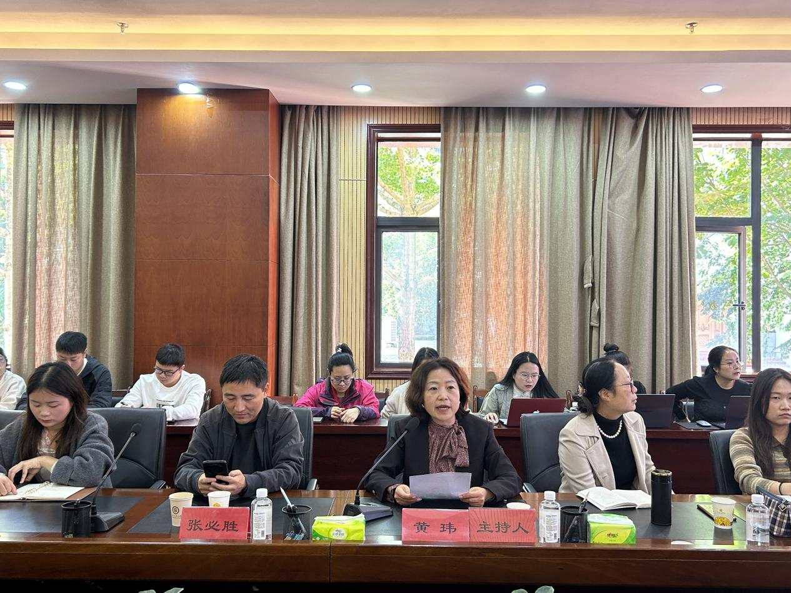

讲座现场

讲座尾声，黄玮副校长对张教授的学术成就和讲座内容给予高度评价。她强调，高校的发展离不开教师的科学研究，张教授深厚的学术功底为我院教师树立了榜样。本次讲座内容丰富、生动精彩，对与会者具有重要的启发和指导意义。